 Le Grand Paris Express : la ligne 18

|  |  |
| --- | --- |
| Hélène HORSIN MOLINARO – Xavier JOURDAIN  Timothée KLAEYLÉ | Édité le 10/12/2018 |

*Elève de l’ENS Paris-Saclay, Timothée Klaeylé, lors de sa première année en Sciences pour l’Ingénieur (année SAPHIRE) a suivi le parcours « Ingénierie civile ». Dans ce cadre les élèves ont, sur un thème imposé, à réaliser un état de l’art, un mémoire et à présenter une courte leçon. Cette ressource et les ressources « Le Grand Paris Express : construire 200 km de métro » et « Le Grand Paris Express : techniques de creusement des tunnels » sont issues de ce dossier.*

Le développement du projet Grand Paris Express, son origine et sa justification sont exposés dans la ressource « *Le Grand Paris Express : construire 200 km de métro* » [10]. À titre d’exemple, nous présentons ici une des lignes constituant le futur réseau de transport de la région Île-de-France. Cette ligne, dont une première section était initialement prévue pour 2024, a été reportée, au printemps 2018 : 2027 pour la liaison aéroport d’Orly – plateau de Saclay, 2030 pour son prolongement jusqu’à Versailles et « au-delà de 2030 » pour le raccordement à Nanterre.

La ligne 18 est celle qui suscite le plus de controverses. C’est une ligne à fort enjeux dont le but est de desservir ce qui doit devenir la « Silicon Valley » à la française, la cité scientifique « Paris‑Saclay » [1]. Le plateau de Saclay va voir sa fréquentation augmenter substantiellement très prochainement à travers l’installation de nombreux organismes : des écoles y déménagent dès demain (2019 : Mines-Telecom et ENS Paris-Saclay, 2021 : Agro-Paris-Tech) rejoignant l’École Polytechnique déjà présente depuis plusieurs décennies, l’Université Paris-Saclay, Centrale-Supélec mais aussi le CEA, le synchroton SOLEIL, Thalès…

Cette ressource revient sur le tracé de la ligne, ses caractéristiques et les controverses qui l’entourent.

# 1 – Le tracé de la ligne

Les prémices de cette ligne sont apparues dans un projet en 2009 (voir ressource « *Le Grand Paris express : construire 200 km de métro* » [10]). À l’époque, cette ligne devait relier les aéroports d’Orly et de Roissy en passant par Saclay, Versailles et Nanterre. Elle était appelée ligne verte. Lors de la présentation du projet du Grand Paris Express, la ligne Nanterre-Orly par Saclay est appelée ligne 18.

De plus le tracé fait un détour par Saint-Quentin-en-Yvelines (figure 1), où deux tracés sont alors proposés : un tracé court s’arrêtant uniquement à Guyancourt, près du Technocentre Renault et un tracé long passant également par l’Université de Saint-Quentin.

En 2015, c’est le tracé court qui a été choisi. La mise en service du tronçon entre l’aéroport d’Orly et le plateau de Saclay (CEA Saint-Aubin) est, aujourd’hui, envisagée en 2027 et celle de la section entre le plateau de Saclay et Versailles est fixée à 2030. Enfin, la réalisation du tronçon Versailles-Nanterre est envisagée à plus long terme, après 2030 [2].

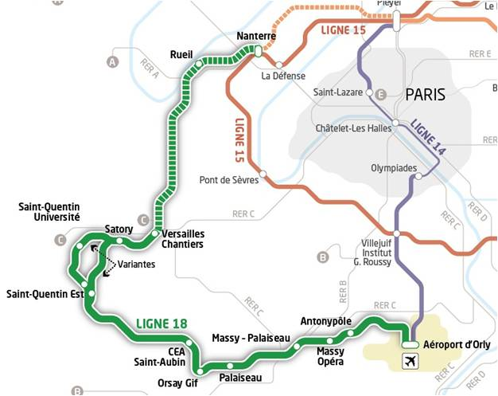

Figure  : Tracé complet de la ligne 18, source [3]

Le principal rôle de cette ligne est le désenclavement du plateau de Saclay. En effet, celui-ci n’est, à ce jour, desservi que par un bus en site propre et plus d’une heure est nécessaire pour rejoindre le centre de Paris depuis le plateau. La ligne desservira de plus certains pôles économiques actuels (Massy, Guyancourt, Orly) et futurs (Saclay, Satory, Antony), jusque-là mal pourvus en transports en commun. Bien que la ligne ne relie pas directement le plateau à Paris, sa connexion avec la ligne 14 à l’aéroport d’Orly mettra le plateau à un peu plus d’une demi-heure de Chatelet.

# 2 – Caractéristiques de la ligne

Le trafic attendu étant plus faible que sur les autres lignes du Grand Paris Express, le matériel choisi est plus léger [4]. Il s’agit de trains d’une longueur de 45 m (contre 108 m pour la ligne 15), alimentés par troisième rail (et non par roulement fer). La distance entre les points d’arrêt étant plus grande, la vitesse commerciale des rames sera de 65 km/h (contre 55 km/h pour la ligne 15). La conduite sera là aussi automatique.

La ligne a la particularité qu’une section de 14 kilomètres devrait être construite en viaduc. Il s’agit de la section Palaiseau-Saint-Quentin, traversant le plateau de Saclay. Ce choix a été justifié par de multiples raisons rationnelles ou plus subjectives :

* le coût : un viaduc est moins onéreux à construire qu’un tunnel ;
* l’impact sur l’environnement : en particulier sur les surfaces agricoles, nombreuses sur le plateau, une voie ferrée classique en surface semble plus dommageable ;
* l’impact sur les habitants : la densité de la zone traversée est plus faible que dans beaucoup de zones d’Île-de-France, le nombre d’habitants impactés par cet ouvrage, en l’état actuel, est relativement réduit ;
* la modularité : une fois la ligne construite, il est encore possible d’ajouter des points d’arrêt alors qu’une ligne en tunnel rend cette opération complexe ;
* la modernité : selon ses architectes, il donne au plateau de Saclay une allure plus « moderne », son insertion dans le futur quartier universitaire est imaginée telle que figure 2 ;
* les retombées touristiques : un impact positif est imaginé par la vue, depuis le viaduc, sur les campagnes et les paysages.

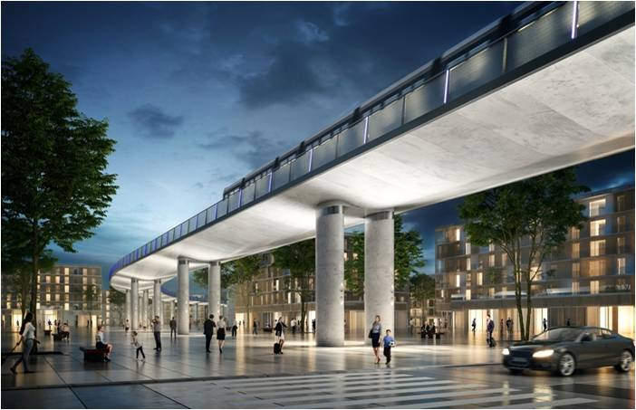

Figure  : Allure du futur viaduc de la ligne 18 sur le plateau de Saclay, source [5]

Le viaduc sera construit à une hauteur comprise entre 7 et 11 m du sol. Il sera large de 10 m et les pilles successives seront séparées de 25 m. Trois stations aériennes sont envisagées pour desservir les zones d’activités du plateau de Saclay :

* Palaiseau, desservant le quartier de l’école Polytechnique ;
* Orsay-Gif, desservant le quartier du Moulon (où se situera la future ENS Paris-Saclay) ;
* CEA Saint-Aubin, desservant le Centre d’Études Atomiques ainsi que la ville de Saclay.

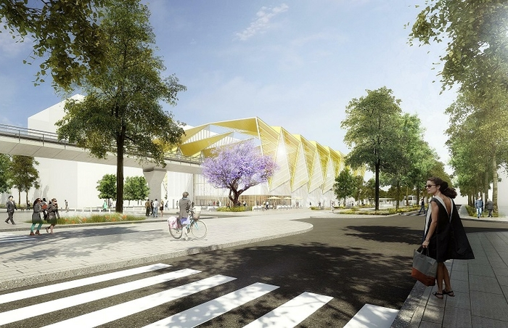 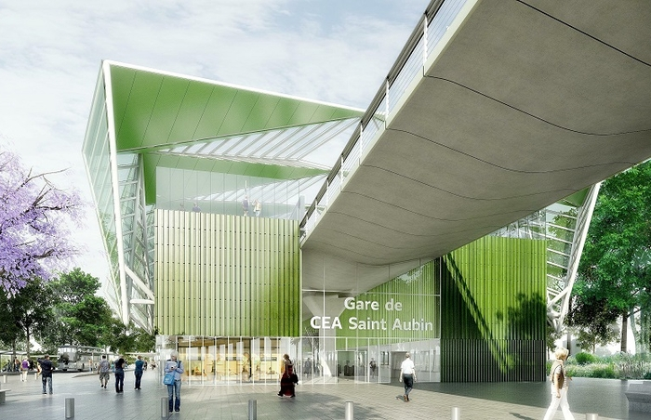

Figure  : Projets de stations aériennes Orsay-Gif et CEA Saint-Aubin, source [3]

# 3 – Controverses

La ligne 18 est également la plus controversée. De nombreux riverains se sont groupés en associations pour contester cette ligne. Les critiques souvent formulées sont les suivantes :

* la ligne est surdimensionnée par rapport au trafic attendu [6] ; d’après les prévisions, la ligne 18 serait la ligne la moins fréquentée du Grand Paris Express. Si les estimations avancent un trafic proche des capacités maximum d’un tramway et minimales pour une ligne de métro, certains considèrent que construire une ligne de métro ici n’est pas pertinent ;
* la ligne est déconnectée des besoins des franciliens [7] ; les zones traversées sont peu denses ou habitées, pour une part non négligeable, par des étudiants ou des personnes en transit (Orly, Saclay, Satory). Le bénéfice pour les habitants à l’année est alors réduit et certains considèrent que l’argent serait mieux dépensé ailleurs ;
* la ligne est uniquement une ligne de prestige, construite pour faire rayonner l’image de la France à l’international et desservir des zones peu denses et non pas celles qui en aurait le plus besoin [7] ;
* le passage en viaduc fait l’unanimité contre lui dans les communes traversées : nuisances sonores, paysages entachés, et les zones bâties proches du viaduc risquent d’être désertées [8] ;
* le choix des arrêts fait débat : la ligne en comporte trop peu (un tous les 5 kilomètres en comptant le prolongement à Nanterre, ce qui est très faible) et plusieurs communes, notamment Palaiseau et Wissous, aimeraient une gare supplémentaire ou déplacer une gare existante sur leur territoire [9]. L’une d’entre elle reste envisagée à long terme.

La Société du Grand Paris a répondu à ces critiques en arguant que le viaduc serait dessiné par les meilleurs architectes du monde et que des mesures spécifiques seraient prises dans la conception du viaduc pour réduire le bruit des trains. Ceci ne satisfait néanmoins pas les riverains qui souhaitent que le métro soit construit en tranchée couverte sous une future route. Le coût en serait augmenté de 250 millions d’euros, ce qui compte tenu du déjà large dérapage du coût total du Grand Paris express, n’est évidement pas une idée appréciée...

# Références :

[1]: Paris-Saclay, une Silicon Valley à la française, L. Carroué, 2017, <http://geoconfluences.ens-lyon.fr/actualites/eclairage/paris-saclay>

[2]: Ligne 18 : la région suit l’avis des riverains…, 2016, <http://www.leparisien.fr/espace-premium/yvelines-78/ligne-18-la-region-suit-l-avis-des-riverains-03-05-2016-5762433.php>

[3]: <https://www.societedugrandparis.fr/gpe/>

[4]: Métro de la ligne 18, ça se précise, 2016, <https://www.media-paris-saclay.fr/metro-de-la-ligne-18-ca-se-precise/>

[5]: <http://www.ville-palaiseau.fr/grandsprojets/la-ligne-18-du-metro-grand-paris-express.htm>

[6]: Grand Paris Express : mais pourquoi l’état prend-il de si mauvaises décisions ?, 2018, <https://www.alternatives-economiques.fr/grand-paris-express-letat-prend-de-mauvaises-decisions/00082965>

[7]: Ligne 18 du Grand Paris Express : pourquoi nous donnons un avis défavorable, 2016, <https://www.aut-idf.org/ligne-18-du-grand-paris-express-pourquoi-nous-donnons-un-avis-defavorable/>

[8]: Grand Paris Express : les recours contre la ligne 18 rejetés par le Conseil d’État, 2018, <http://www.enterrezlemetro.fr/>

[9]: Métro : le contre-projet de Wissous, la grande « oubliée » de la ligne 18, 2015, <http://www.leparisien.fr/wissous-91320/metro-le-contre-projet-de-wissous-la-grande-oubliee-de-la-ligne-18-07-06-2015-4840455.php>

[10]: Le Grand Paris Express : construire 200 km de métro, T. Klaeylé, X. Jourdain, H. Horsin Molinaro, ressource Culture Sciences de l’ingénieur, <http://eduscol.education.fr/sti/si-ens-paris-saclay/ressources_pedagogiques/le-grand-paris-express-construire-200km-de-metro>

Ressource publiée sur Culture Sciences de l’Ingénieur : [http://eduscol.education.fr/sti/si-ens-paris-saclay](http://eduscol.education.fr/sti/si-ens-cachan/)